暨南大学本科实验报告专用纸
课程名称 JAVA程序设计实验 成绩评定
实验项目名称 内部类、枚举 指导教师 陈宣
实验项目编号 0806016909 实验项目类型 验证型 实验地点 DF106
学生姓名 冼胡兵 学号 2022102147
学院 信息科学技术学院 系 计算机系 专业 计算机科学与技术
实验时间 2023 年12月4 日 下 午～ 12 月 4 日 下 午

一 实验目的：
练习内部类、枚举和注解的使用。
二 实验内容与要求
1. 将下列程序分别用1）匿名内部类 2）Lambda表达式重写。
import java.util.*;
public class Pockets{
public static void main(String[] args){
String[] sa = {"east", "west", "south", "north"};
Sorter s = new Sorter();
for(String s2: sa) System.out.print(s2 + " ");
Arrays.sort(sa,s);
System.out.println();
for(String s2: sa) System.out.print(s2 + " ");
}
static class Sorter implements Comparator<String>{
public int compare(String a, String b) {
return b.compareTo(a);
}
}
}

2. 定义一个名为TrafficLight的Enum类型。它包含GREEN、RED和YELLOW三个常量，分别表示交通等的3种颜色。通过values()和ordinal()方法，循环并打印每一个值及顺序值。编写一个switch语句，为TafficLight的每个常量输出信息。

三 实验代码：
（1）题目一（匿名内部类实现）：
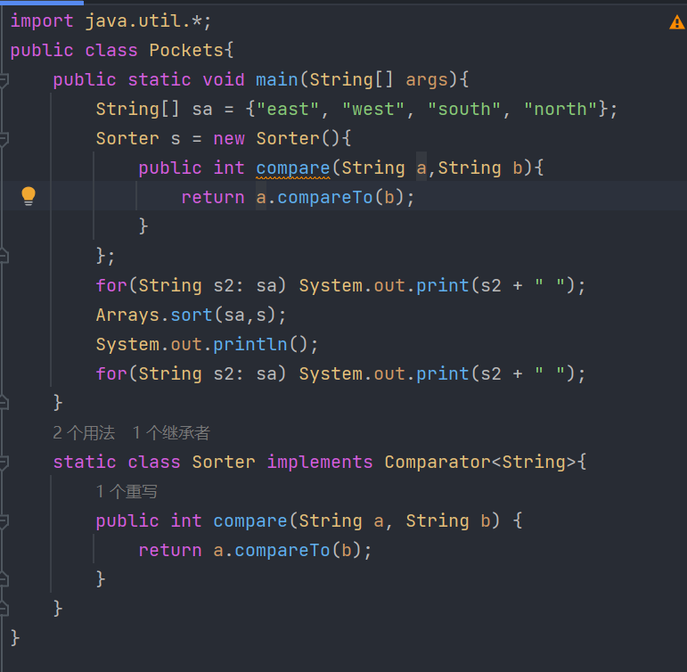
（2）题目一（Lambda表达式实现）：
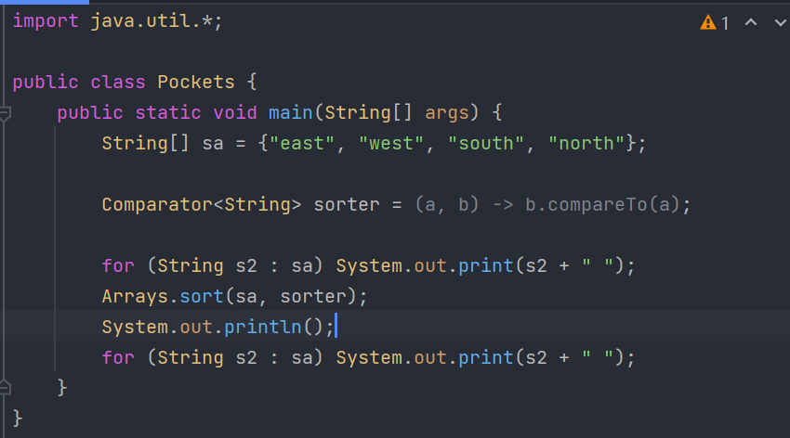
（3）题目二代码：

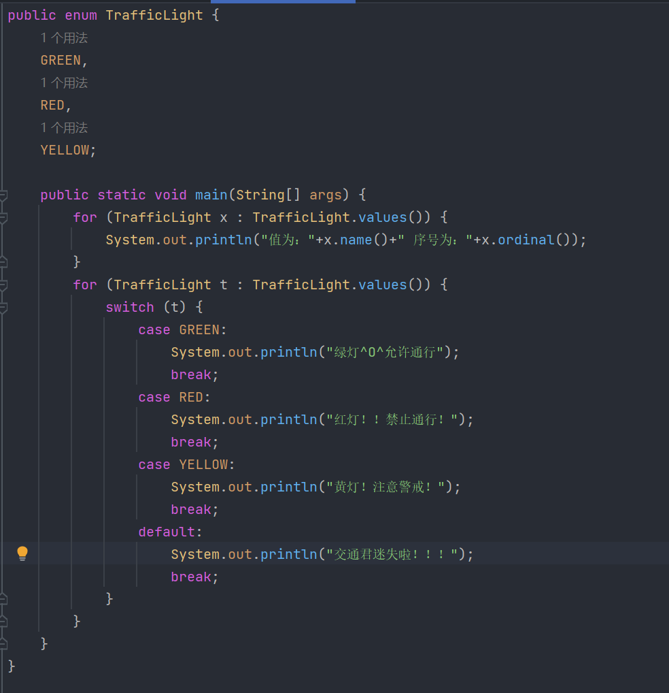
暨南大学本科实验报告专用纸(附页)

四 运行结果
（1）
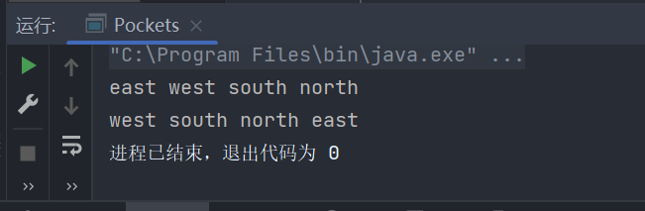
（2）
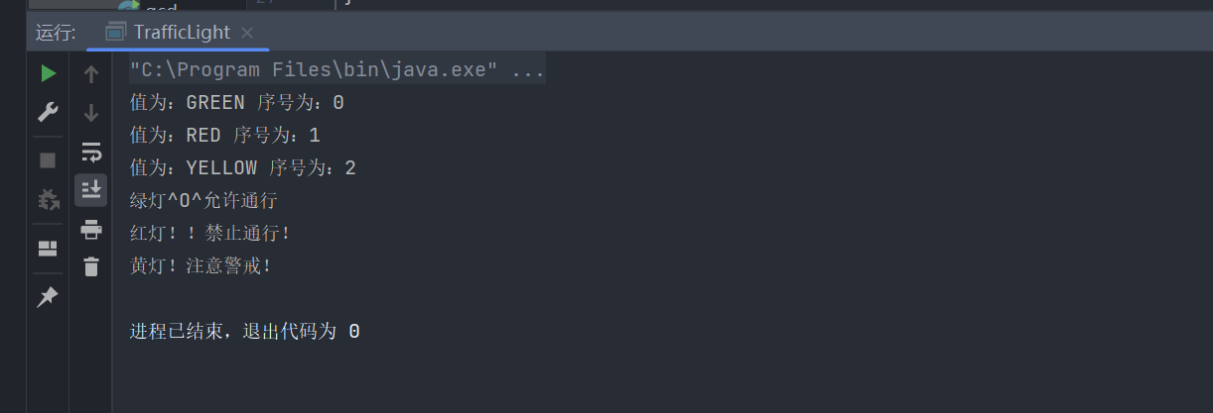
五 实验总结

匿名内部类：
- 匿名性质： 匿名内部类是一种没有名称的局部内部类，它允许在创建对象的同时定义类的实例。
- 语法结构： 它通常作为方法参数、类的实例初始化或赋值操作的一部分，使用时直接在代码中声明和定义，常见于事件处理、接口实现等场景。
- 应用场景： 适用于需要简单实现某个接口或抽象类的场合，可以减少代码量并提高可读性。

Lambda表达式：
- 函数式编程： Lambda表达式是一种函数式编程的体现，它允许直接以代码块形式传递功能，尤其适用于函数式接口的情况。
- 简洁性： Lambda表达式的语法相对简洁，通过参数列表、箭头符号和方法体组成，可以大大减少冗余代码。
- 使用场景： 主要用于简化函数式接口的实现，例如在集合处理、事件监听器等需要传递行为的场景。

枚举（Enum）：
- 有限实例集合： 枚举是Java中一种特殊的数据类型，它表示了一组有限的实例，通常用于定义常量集合。
- 实例不可变性： 枚举的实例在创建后是不可变的，它们通常代表固定的常量值，例如颜色、星期几等。
- 应用场景： 适用于定义一组固定的常量集合，例如表示状态、选项、类型等。

实验总结：
- 应用： 在实验中，匿名内部类、Lambda表达式和枚举都被用于不同的情景。
- 简化代码： 匿名内部类和Lambda表达式都可以用来简化代码，提高可读性和灵活性。
- 表达不同概念： 枚举则用于表达一组固定的常量，使代码更为清晰易懂。
总的来说，匿名内部类、Lambda表达式和枚举都是Java中常用的特性，它们可以在不同的情况下提供更加简洁、灵活和可读的代码编写方式。

